1. Formulės (la) arba (Ib) junginys:
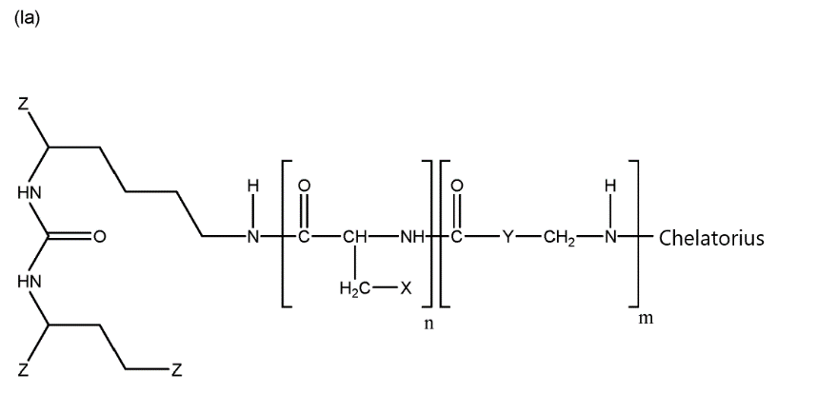
arba
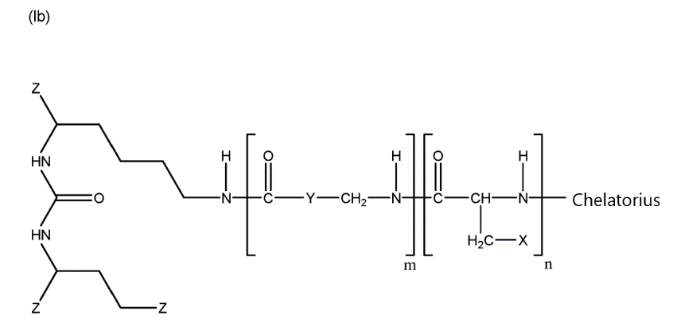
kur
n yra 0 arba 1,
m yra 1, 2, 3 arba 4,
Z yra -CO₂H, -SO₂H, -SO₃H, -SO₄H, -PO₂H, -PO₃H arba -PO₄H₂,
X yra naftilas, fenilas, bifenilas, indolilas (=2,3-benzopirolilas) arba benzotiazolilas,
Y yra arilas, alkilarilas, ciklopentilas, cikloheksilas arba cikloheptilas, ir
chelatorius yra
1,4,7,10-tetraazaciklododekan-N,N',N",N‴-tetraacto rūgštis (DOTA),
N,N"-bis[2-hidroksi-5-(karboksietil)benzil]etilendiamin-N,N"-diacto rūgštis (HBED-CC),
1,4,7-triazaciklononan-1,4,7-triacto rūgštis (NOTA),
2-(4,7-bis(karboksimetil)-1,4,7-triazonan-1-il)pentandio rūgštis (NODAGA)
2-(4,7,10-tris(karboksimetil)-1,4,7,10-tetraazaciklododekan-1-il)pentandio rūgštis (DOTAGA),
1,4,7-triazaciklononano fosfino rūgštis (TRAP),
1,4,7-triazaciklononan-1-[metil(2-karboksietil)fosfino rūgštis]-4,7-bis[metil(2-hidroksimetil)fosfino rūgštis] (NOPO),
3,6,9,15-tetraazabiciklo[9.3.1.]pentadeka-1(15),11,13-trien-3,6,9-triacto rūgštis (PCTA), arba
dietilentriaminpentaacto rūgštis (DTPA),
arba farmaciniu požiūriu priimtina jo druska, arba jo solvatas, arba jo druskos solvatas, arba jo tautomeras.

2. Junginys pagal 1 punktą, kur junginys yra formulės (Ia) junginys, arba farmaciniu požiūriu priimtina jo druska, arba jo solvatas, arba jo druskos solvatas, arba jo tautomeras.

3. Junginys pagal 1 arba 2 punktą, kur X yra naftilas, arba farmaciniu požiūriu priimtina jo druska, arba jo solvatas, arba jo druskos solvatas, arba jo tautomeras.

4. Junginys pagal 1 arba 2 punktą, kur Y yra cikloheksilas, arba farmaciniu požiūriu priimtina jo druska, arba jo solvatas, arba jo druskos solvatas, arba jo tautomeras.

5. Junginys pagal 1 arba 2 punktą, kur n yra 1, arba farmaciniu požiūriu priimtina jo druska, arba jo solvatas, arba jo druskos solvatas, arba jo tautomeras.

6. Junginys pagal bet kurį iš 1–5 punktų, kur junginio struktūra yra:
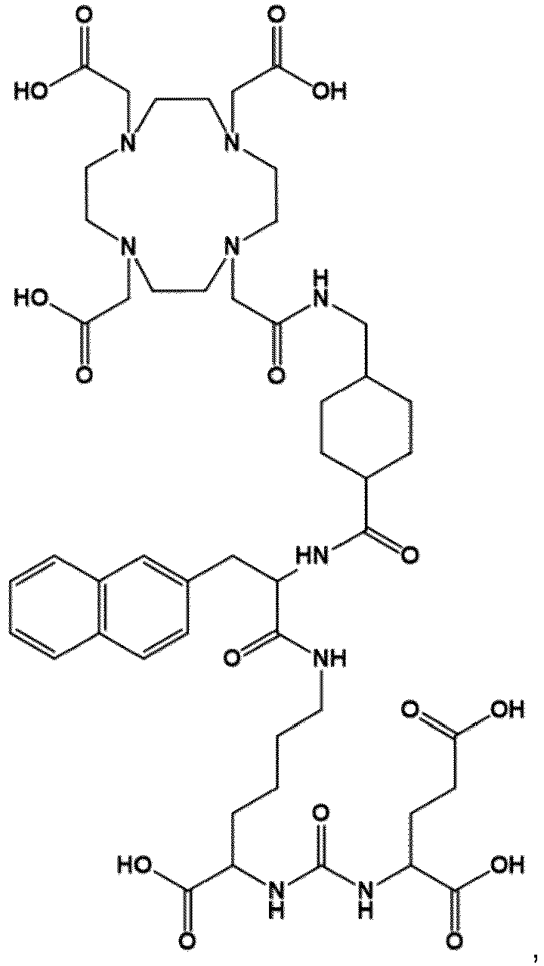
arba farmaciniu požiūriu priimtina jo druska, arba jo solvatas, arba jo druskos solvatas, arba jo tautomeras.

7. Junginys pagal bet kurį iš 1–6 punktų, kur junginio struktūra yra:
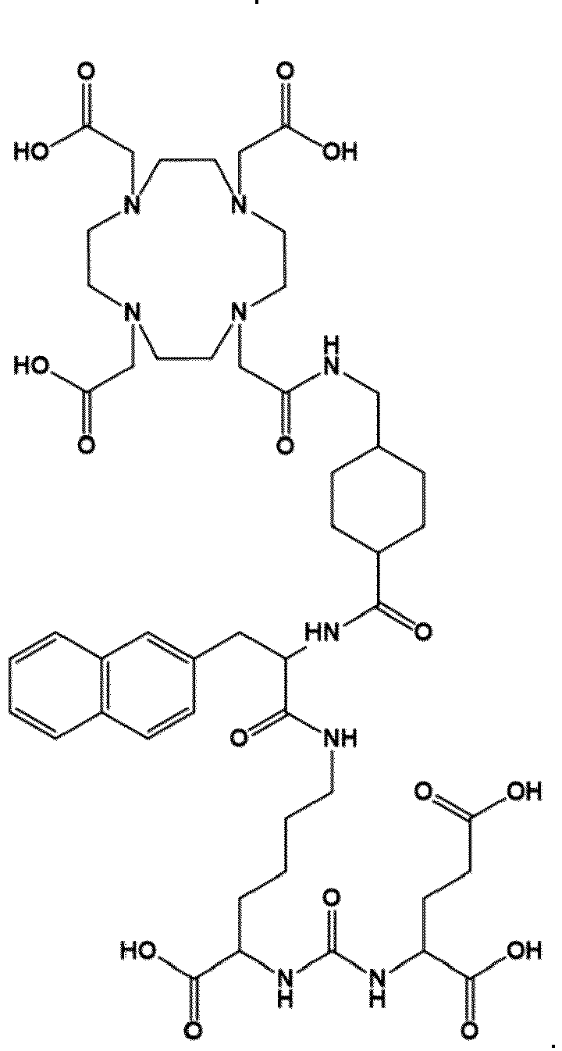

8. Junginys pagal bet kurį iš 1–7 punktų, kur junginio struktūra yra:
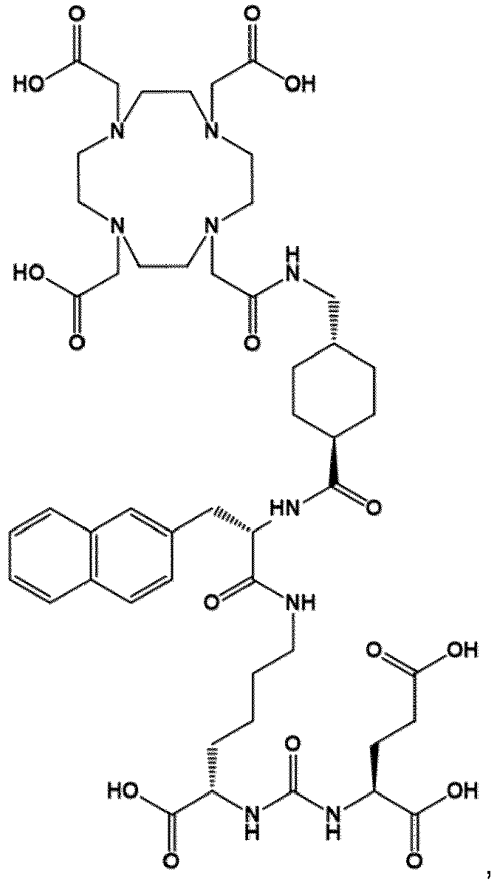
arba farmaciniu požiūriu priimtina jo druska, arba jo solvatas, arba jo druskos solvatas, arba jo tautomeras.

9. Junginys pagal bet kurį iš 1–8 punktų, kur junginio struktūra yra:
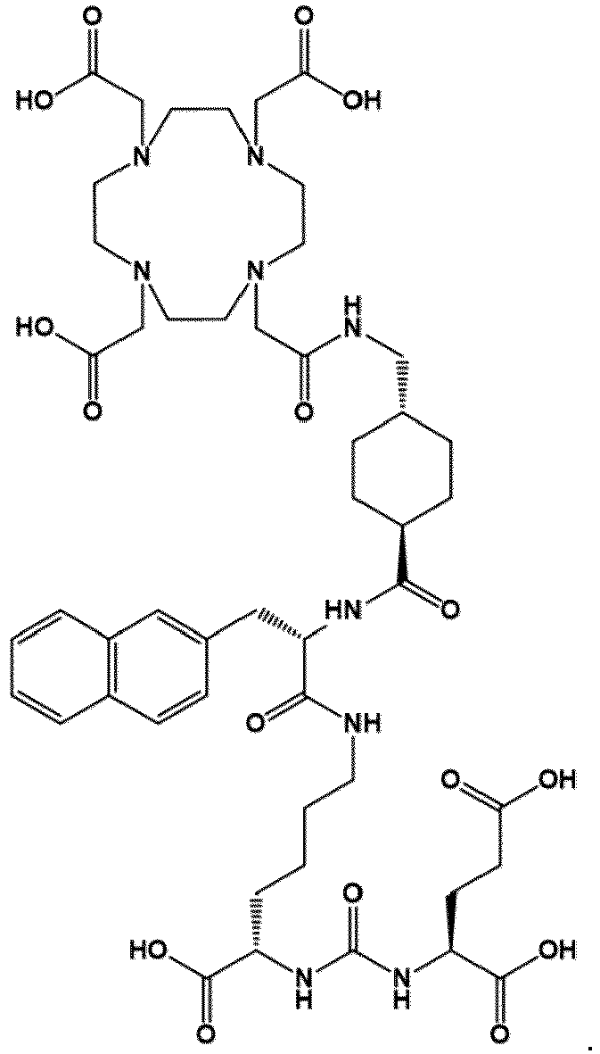

10. Metalų kompleksas, į kurį įeina: junginys arba farmaciniu požiūriu priimtina jo druska, arba jo solvatas, arba jo druskos solvatas, arba jo tautomeras pagal bet kurį iš ankstesnių punktų; ir radionuklidas, kur radionuklidas yra chelatoriaus komplekso dalis.

11. Metalų komplektas pagal 10 punktą, kur radionuklidas parenkamas iš ⁸⁹Zr, ⁴⁴Sc, ¹¹¹In, ⁹⁰Y, ⁶⁶Ga, ⁶⁷Ga, ⁶⁸G_{a}, ¹⁷⁷Lu, ^{99m}Tc, ⁶¹Cu, ⁶²Cu, ⁶⁴Cu, ⁶⁷Cu, ¹⁴⁹Tb, ¹⁵²Tb, ¹⁵⁵Tb, ¹⁶¹Tb, ¹⁵³Gd, ¹⁵⁵Gd, ¹⁵⁷Gd, ²¹³Bi, ²²⁵Ac, ²³⁰U, ²²³Ra, ¹⁶⁵Er arba Fe.

12. Metalų kompleksas pagal 11 punktą, kur radionuklidas parenkamas iš ¹¹¹In, ⁹⁰Y, ⁶⁸G_{a}, ⁶⁴Cu, ¹⁵³Gd, ¹⁵⁵Gd, ²¹³Bi, ²²⁵Ac, Fe, arba ¹⁷⁷Lu.

13. Metalų kompleksas pagal 12 punktą, kur radionuklidas yra ¹⁷⁷Lu.

14. Farmacinė konstrukcija, į kurią įeina junginys arba farmaciniu požiūriu priimtina jo druska, arba jo solvatas, arba jo druskos solvatas, arba jo tautomeras pagal bet kurį iš 1–9 punktų, arba metalų kompleksas pagal bet kurį iš 10–13 punktų ir farmaciniu požiūriu priimtinas nešiklis.

15. Junginys arba farmaciniu požiūriu priimtina jo druska, arba jo solvatas, arba jo druskos solvatas, arba jo tautomeras pagal bet kurį iš 1–9 punktų, arba metalų kompleksas pagal bet kurį iš 10–13 punktų, skirtas naudoti kaip vaistas.

16. Junginys arba farmaciniu požiūriu priimtina jo druska, arba jo solvatas, arba jo druskos solvatas, arba jo tautomeras pagal bet kurį iš 1–9 punktų, arba metalų kompleksas pagal bet kurį iš 10–13 punktų, skirtas naudoti taikant prostatos vėžio ir (arba) jo metastazės gydymo metodą.

17. Junginys arba farmaciniu požiūriu priimtina jo druska, arba jo solvatas, arba jo druskos solvatas, arba jo tautomeras pagal bet kurį iš 1–9 punktų, arba metalų kompleksas pagal bet kurį iš 10–13 punktų, skirtas naudoti taikant vizualizavimo paciento atžvilgiu metodą.

18. Junginys arba farmaciniu požiūriu priimtina jo druska, arba jo solvatas, arba jo druskos solvatas, arba jo tautomeras pagal bet kurį iš 1–9 punktų, arba metalų kompleksas pagal bet kurį iš 10–13 punktų, skirtas naudoti taikant prostatos vėžio ir (arba) jo metastazės diagnozavimo metodą.

